• 回到系统桌面，右键选择最下方的“个性化”，进入设置；

[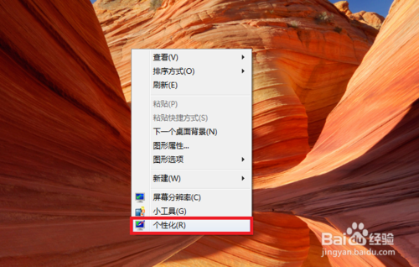](http://jingyan.baidu.com/album/64d05a0251ab64de55f73b11.html?picindex=1)

[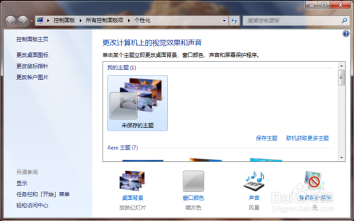](http://jingyan.baidu.com/album/64d05a0251ab64de55f73b11.html?picindex=2)

• 点击“更改计算机上的视觉效果和声音”框下的“桌面背景”图标；

[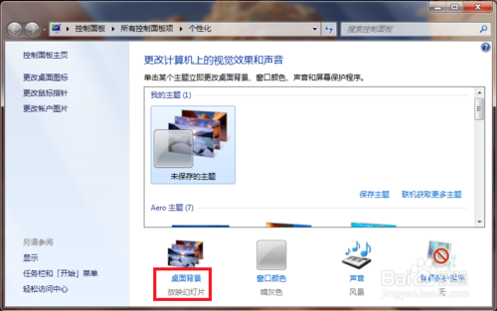](http://jingyan.baidu.com/album/64d05a0251ab64de55f73b11.html?picindex=3)

[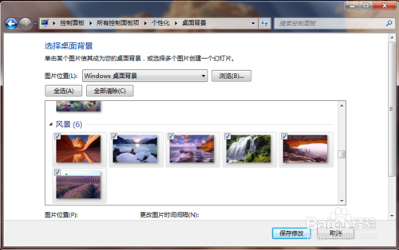](http://jingyan.baidu.com/album/64d05a0251ab64de55f73b11.html?picindex=4)

• 在进入的桌面背景设置中下拉选择图片位置，如图片库等，或通过右侧“浏览”按钮选择图片保存文件夹位置；

[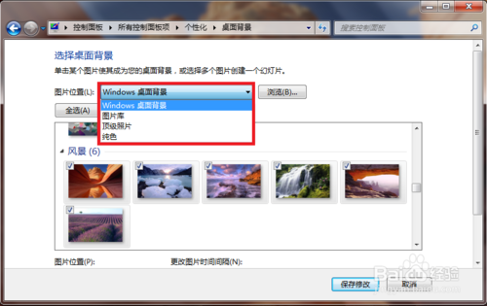](http://jingyan.baidu.com/album/64d05a0251ab64de55f73b11.html?picindex=5)

[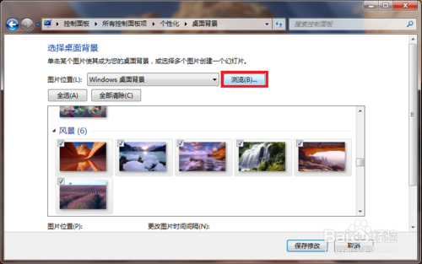](http://jingyan.baidu.com/album/64d05a0251ab64de55f73b11.html?picindex=6)

[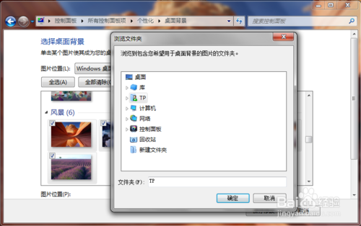](http://jingyan.baidu.com/album/64d05a0251ab64de55f73b11.html?picindex=7)

• 下拉窗口至“图片位置”，可选择“填充、适应、拉伸、平铺、居中”等模式；

[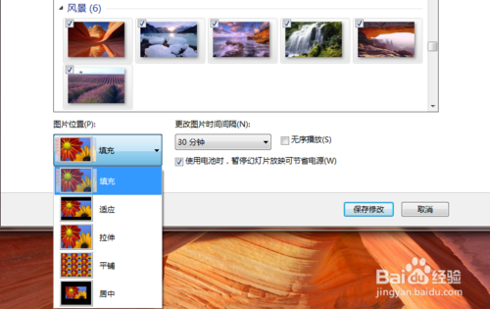](http://jingyan.baidu.com/album/64d05a0251ab64de55f73b11.html?picindex=8)

• 右侧“更改图片时间间隔”，下拉定义放映时间间隔，可勾选“无序播放”设置；

[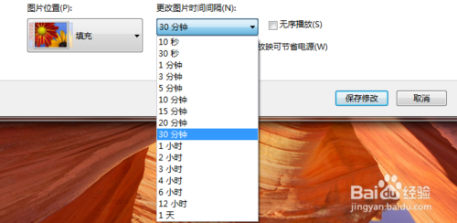](http://jingyan.baidu.com/album/64d05a0251ab64de55f73b11.html?picindex=9)

• 最后记得点击右下角的“保存修改”以成功完成设置。